Дидактический театр по пьесе А.С. Грибоедова «Горе от ума»
Учитель Семченко Наталья Викторовна

Цели: Образовательная. Расширить представления школьников об эпохе начала XIX века, воссоздать её дух; познакомить со сценической историей пьесы.
Развивающая. Развивать интерес к литературе, творческие способности, воображения учащихся; формировать навыки актёрского мастерства.
Воспитательная. Прививать любовь и уважение к русской классической литературе, воспитывать чувство прекрасного.
Оборудование: афиша спектакля, костюмы, мультимедийный проектор.
Эпиграф: «Горе от ума» живёт своей нетленной жизнью, переживёт ещё много эпох и всё не утратит своей жизненности… Комедии этой век не сойти со сцены, даже и тогда, когда сойдут позднейшие образцовые пьесы» (И.А. Гончаров «Мильон терзаний»).
Ход мероприятия
Содержание | Слайд
Учитель  Прежде чем мы окунёмся в атмосферу московской жизни начала XIX века, я хотела бы сказать несколько слов о бессмертной комедии А.С. Грибоедова. «Горе от ума» живёт своей нетленной жизнью, переживёт ещё много эпох и всё не утратит своей жизненности… Комедии этой век не сойти со сцены, даже и тогда, когда сойдут позднейшие образцовые пьесы». Эти слова взяты из известного всем критического этюда русского писателя, члена-корреспондента Петербургской академии наук по разряду русского языка и словесности Ивана Александровича Гончарова «Мильон терзаний», написанного в 1871 году.  А в 1885 году, откликаясь на своеобразный театральный юбилей, 55-летие «Горя от ума» на русской сцене, русский журналист, издатель, писатель, театральный критик и драматур Алексей Сергеевич Суворин назвал комедию Грибоедова «вечной пьесой» и предсказал: «…и в 1985 году её будут слушать с таким же удовольствием, как теперь».  Мысль о бессмертии этой пьесы И.А. Гончаров и А.С. Суворин связывали, прежде всего, с картиной нравов. И задача нашего сегодняшнего урока – представив картину быта и нравов Москвы начала XIX века доказать, что комедия Грибоедова на самом деле бессмертна…  Прежде чем мы увидим инсценировку отдельных явлений комедии, давайте окунёмся в эпоху Грибоедова, познакомимся с особенностями её постановки.  Литературовед 1  «Горе от ума». По мнению одних – это «пьеса для чтения», для других – это «живая сатирическая картина, вставленных в сценическое рамки», «сатира в монологах и диалогах». Сам Грибоедов определил жанр своей пьесы так: «Комедия в четырёх действиях».  Литературовед 2  По старым рецензиям и отрывочным воспоминаниям можно восстановить сценическую историю комедии Грибоедова и отдельных ролей. По ним мы можем судить, как менялись подходы к пьесе и изображенным в ней характерам. Комедия впервые появилась на сцене в 1831 году. Эта постановка стала ярчайшим событием отечественной культуры. (Первая афиша)  Литературовед 1  Первым сыграл роль Чацкого на московской сцене Павел Степанович Мочалов. Сцену разрыва с фамусовским обществом он воспринимал как кульминацию роли, и свой финальный монолог Мочалов «наполнял могучим трагическим пафосом». Тогда, в эпоху Мочалова, родилось убеждение: «Для Чацкого нужен трагик». В последнее десятилетие XIX века образцовым Чацким был признан Александр Иванович Южин, дебютировавший в этой роли в 1882году. В нашей постановке роль Чацкого играет обучающийся 9-А класса …  Литературовед 2  Роль Софьи долгое время считалась неинтересной, бесплотной и в высшей степени неблагодарной. В сценическом исполнении героиня Грибоедова представала «какой-то кокеткой большого света», «пустой барышней, склонной к интрижкам и обману, недостойной никакого сочувствия». Об исполнительницах этой роли часто звучали нелестные слова. Поэтому в театрах было очень трудно подыскать исполнительницу на роль Софьи. Первой исполнительницей этой роли была Мария Дмитриевна Львова-Синецкая. В последнее десятилетие прошлого столетия в роли Софьи выступали Александра Александровна Яблочкина. Её дебют в Малом театре прошёл успешно.  И ещё одно имя – Татьяна Васильевна Доронина, исполнившая роль Софьи в Большом Драматическом театре в 1962 году. В искусстве Дорониной заметно стремление к укреплению образа, её Софья – характер сильный, крупный, человеческий, интересный. В нашей постановке роль Софьи играет обучающаяся 9-А класса …  Литературовед 1  Молчалин – яркое художественное создание Грибоедова. Первым исполнителем роли Молчалина в театре был известный актёр Николай Осипович Дюр. Среди актёров, сыгравших эту роль в XX веке, критики выделяют Кирилла Юрьевича Лаврова. В нашей постановке роль Молчалина играет обучающийся 9-А класса …  Литературовед 2  Роль Фамусова в русском театре нашла своих выдающихся исполнителей: Михаила Семёновича Щепкина, Ивана Васильевича Самарина и других.  В нашей постановке роль Софьи играет обучающаяся 9-А класса. Почему … выбрала мужскую роль, юная актриса обоснует в своём интервью.  Литературовед 1  Светская женщина начала XIX века должна была казаться неземным существом, выглядеть как хрупкая, изящная фарфоровая статуэтка. Её внешность предназначалась для наслаждения глаз созерцающих её мужчин. Обликом она напоминала только что распустившийся бутон цветка.  Женщина галантного века как бы не имела возраста, она должна была выглядеть не старше двадцати лет. Вот почему на портретах того века мы не видим зрелых женщин. Интимность и будуарность, внешний блеск и мишурность – вот те слова, которые наиболее верно характеризуют женщин того времени.  Художник по причёскам  Причёски не претерпели особых изменений. Дамы продолжают носить причёски из естественных завитых волос, а также парики, размеры которых немного уменьшились. Оживляющим причёску украшением были локоны, свободно падающие на лоб. По форме локоны были столь разнообразны, что и названия у них были соответствующие: спиральные, трубчатые, змееобразные, стружка и др. К тому же, подчёркивая характер обладательницы причёски, их называли моральными, шаловливыми, капризными, религиозными и др.  Мужские причёски начала ХIХ века отражают стилевые направления. Причёски стали делиться на утренние, повседневные, бальные и для визитов  В дополнение к причёскам были бакенбарды и усы, название которых поражает своим разнообразием – полоски, фавориты, колбаски, стрелки, акульи усы. В ходу были широкие и пушистые бакенбарды – «сенаторские», которые являлись как бы продолжением причёски..  Художник по костюмам  В одежде особо ценится сорт, добротность и качество ткани. Многие следуют английскому понятию об элегантности, которое проявляется в небрежной манере носить дорогие вещи. В это же время в высшем обществе эталоном становится романтический облик героя. В моду входят хрупкость, бледность, задумчивость. Создаётся тип скромно, но идеально одетого мужчины – денди. Одежда денди, несмотря на внешнюю красоту и неброскость, была очень дорога.  Что же такое фрак?  Это мужской костюм, появившийся в Англии ещё в первой половине XVIII века, а позднее распространившийся по всей Европе. Изначально он предназначался для верховой езды. С этой целью полы верхней приталенной одежды отгибали назад, и, наконец, сложилась форма фрака – одежды, не имеющей пол, а только фалды сзади.  Идеалом женской красоты становится порхающий мотылёк. В моду возвращаются корсеты и кринолин. Талия становится очень тонкой и подчёркивается широким поясом.  Позиции актёров  Чацкий  Я выбрал роль Чацкого, потому что этот человек во многом мне понравился. В Чацком нет никакой скрытности, никакой фальши. У него есть сердце, и он честен. Александр Андреевич искренний и горячий деятель. Он презирает льстецов и низкопоклонников. В отличие от фамусовского общества, Чацкий выказывает уважение к простым людям, называет русский народ «умным, бодрым». Александр Андреевич – человек образованный; речь его литературна, логична, богата интонациями, образна; в ней отражается глубина его чувств и мыслей. Чацкий – мастер афоризмов, едких эпиграмм. Чацкий отстаивает гуманные, прогрессивные идеалы добра и справедливости. Ёщё он простодушен, душевно искренен, а это слагаемые нравственного благородства. В своих монологах Чацкий бичует невежество и пошлость, а также людей, берущих на себя роль верховных судей в оценке событий и явлений жизни. Одним словом – это человек не только умный, но и развитой, с чувством.  В ситуации, предлагаемой для инсценировки, Чацкий разыграл роль Отелло. Он упрекает Софью « зачем» она его «надеждой завлекла», зачем прямо не сказала, что прошлое забыто. Он кипит бешенством на всех, «на мучителей толпу, предателей, старух зловещих, стариков» и т.д. И уезжает из Москвы, произнося всему беспощадный суд и приговор.  Софья  Я, Фамусова Софья Павловна, единственная дочь Павла Афанасьевича Фамусова. Выросла я избалованной, кокетливой девушкой. Я иду с модой в ногу и предпочитаю в основном всё французское – книги, платья, шляпки и другие вещи. Я люблю балы, которые устраивает мой отец, но к гостям отношусь равнодушно. Когда-то в детстве я любила Чацкого, но вскоре после его отъезда разлюбила, посчитав этот отъезд предательством. Вскоре у нас дома появился Молчалин, которого я полюбила за романтичность. Но и он меня разочаровал, потому что я узнала, что он мной пользовался и встречался только ради денег и чинов. Когда я узнала о предательстве Молчалина в тот ужасный вечер, моё сердце было разбито. И тогда я поняла, что уже так искренне доверять не буду никому.  Фамусов  Роль Павла Афанасьевича Фамусова я выбрала потому, что мне хотелось сыграть его со всеми его недостатками. Конечно же, мне хотелось почувствовать себя человеком, относящемуся к «веку минувшему». А также мне хотелось мысленно побывать на балах и маскарадах, которые бывали в доме Фамусова. Я узнала, что прототипом Фамусова был родной дядя А.С. Грибоедова А.Ф. Грибоедов. Алексей Фёдорович был гостеприимный московский барин. Я думаю, что А.Ф. Грибоедов и П.А. Фамусов очень похожи друг на друга.  В данной инсценировке я представляю очень разгневанного Павла Афанасьевича Фамусова. Он недоволен поведением Софьи, боится огласки и скандала, поэтому грозится отправить дочь и служанку подальше от Москвы.  Режиссёр  Из всего произведения А.С. Грибоедова «Горе от ума» мы решили инсценировать действие 4, явления 12 – 15, потому что именно этот отрывок показался нам наиболее значимым. В нём заключается развязка комедии, срываются маски с главных героев, и они предстают перед нами в своём истинном облике.  Итак, действие 4, явление 12-15.  Поклон Спасибо за внимание! | 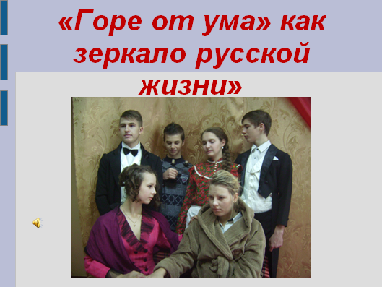  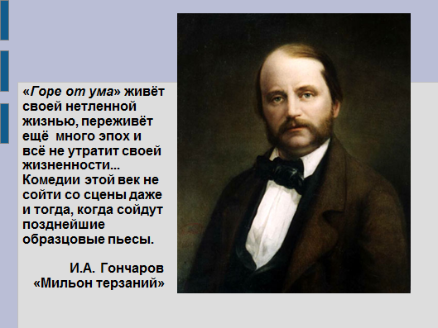  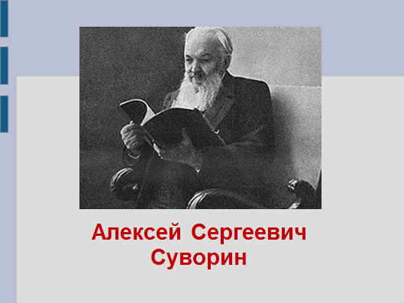  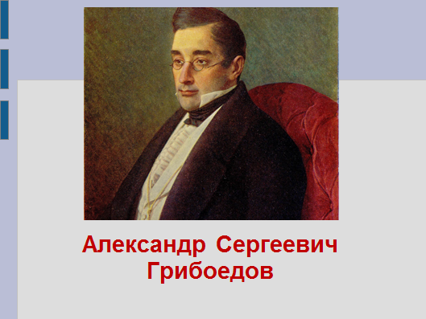  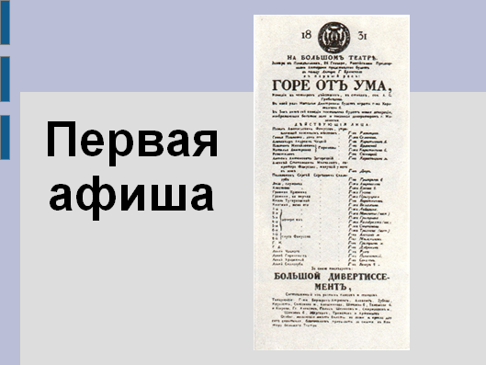  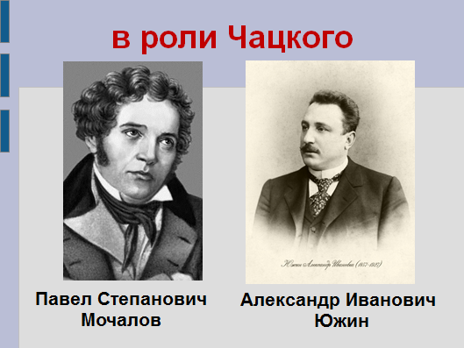  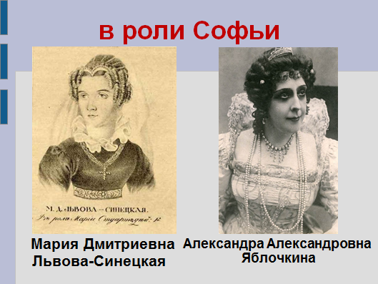  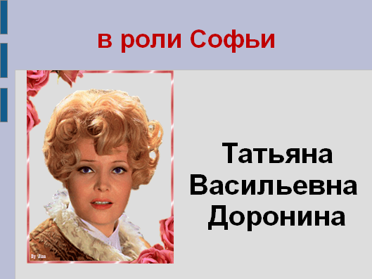  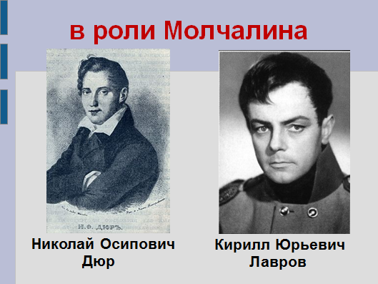  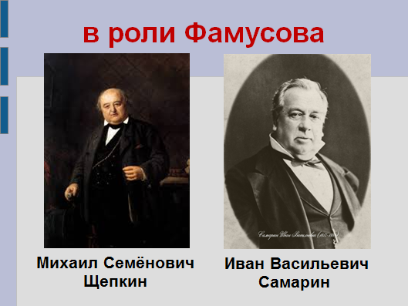  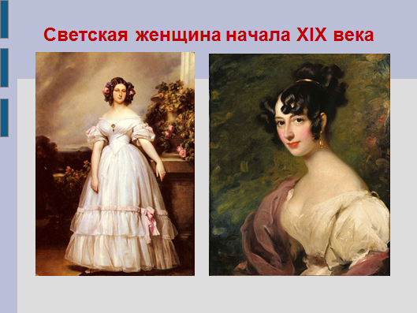  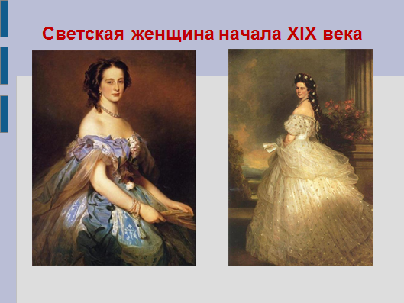  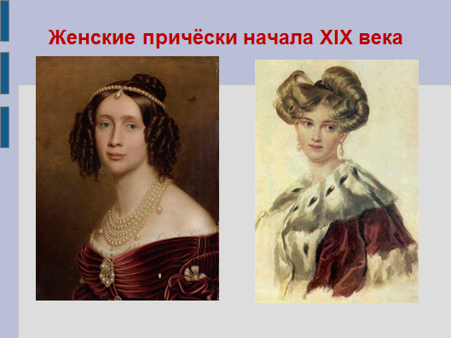  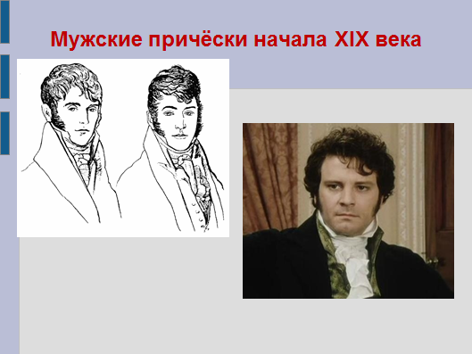  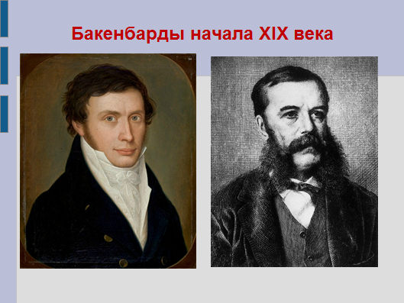  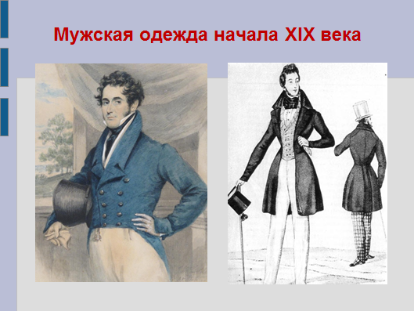  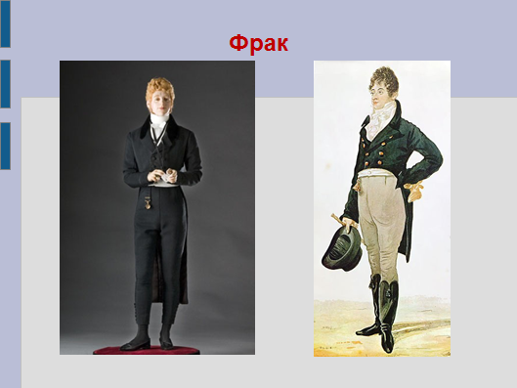  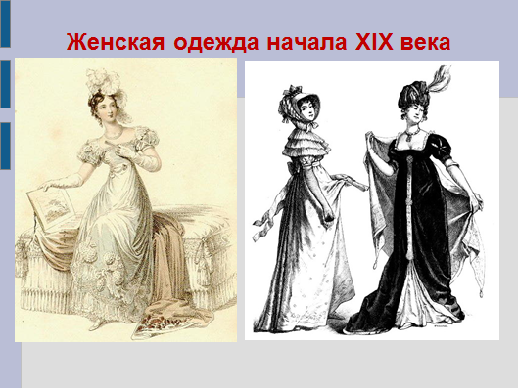  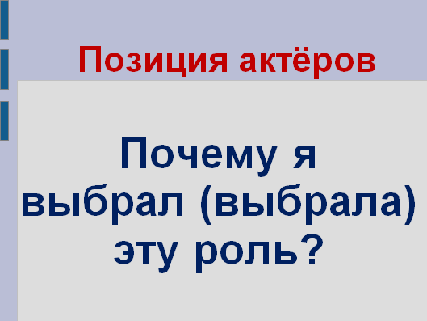  Видео  Видео  Видео  